ОТЧЕТ
о проделанной работе Службы внутренней и экономической безопасности
ТОО «Онлайн Финанс» и ТОО «ОнлайнКазФинанс» за период времени
с 15.05.2020г. по 30.06.2020 года.

Экономическая безопасность
Выявлено мошенничество со стороны Партнера. Подано отношение в правоохранительные органы о привлечении к уголовной ответственности Агента (Партнера) ТОО «ОнлайнКазФинанс» Нұрлыжиғит Әділета Әділмұратұлы 29.07.1996 г.р., который имея соответствующий доступ к программному обеспечению, находил клиентов Компании с положительной кредитной историей, заводил на последних заявку на получения займа, после одобрения, вносил изменения в программу подменяв данные на других лиц, которые имели негативную кредитную историю и т.п.
17.06.2020г., оформил онлайн займ на Сман Сәкен Даниярұлы на сумму 700 000 тенге;
18.06.2020г., оформил онлайн займ на Ахбенбетова Дәурена Ділдабекұлына на сумму 200 000 тенге.
С целью минимизации риска, предоставления заведомо безвозвратных займов недобросовестным клиентам, СБ проводиться дополнительная проверка заявок поступивших с Отдела верификации.
Верифицировано 163 из них:
- отказано - 82;
- нет фрода - 81
Информационная безопасность
В Компании реализована комплексная антивирусная и сетевая зашита, применены различные политики ИБ для рабочих станций и серверов внутри офисной сети, с моментальным оповещением в случае инцидентов информационной безопасности.
Несколько раз в неделю (помимо защиты в реальном времени) в автоматическом режиме проводится полное файловое сканирование всех рабочих ПК и серверов компании на предмет наличия вредоносных файлов и прочих угроз ИБ. За данный период времени инцидентов информационной безопасности не выявлено.
В связи с чрезвычайной обстановкой в Республики Казахстан и перехода на выполнение своих функциональных обязанностей удаленно, всем работникам предоставлены соответствующие доступы, рабочие ПК при необходимости, правила работы с удаленным доступом разъяснены, ограничено время входа для работников Коллекшена, Саппорта и Верификации и т.д.
Работникам Бухгалтерии Бабериккызы М., Турсынбек А.М. переданы соответствующие токен ключи, пароли для доступа в интернет банкинг для работы на дому, с ними проведен СБ инструктаж и отобраны соответствующие письменные обязательства.

Внутренняя безопасность
С целью предотвращения вступления в трудовые отношения с кандидатами/агентами, имеющими склонность к совершению правонарушений, включая склонность к коррупционным и/или иным мошенническим действиям, а также имеющим особенности характера и/или образа жизни, которые могут оказать отрицательное влияние на деловую репутацию Компании.
Проведена проверка - 3 кандидатов, на занятие вакантных должностей Компании из них - 1 не рекомендован.
Проведена проверка - 81 агентов из них - 21 не рекомендовано.

Взаимодействия с правоохранительными и другими государственными органами с целью осуществления мероприятий по обеспечению безопасности Компании.
С 27.04.2020г. Прокуратурой г. Алматы совместно с Департаментом государственных доходов (Финансовая полиция), Налоговой службой и Агентством по регулированию и развитию финансового рынка проводится проверка ТОО «ОнлаинФинанс» проверяемый период с 01.01.2019г. по 27.04.2020 г. срок проверки с 27.04.2020г. по 26.05.2020г., предмет проверки соблюдение финансового законодательства в т.ч. о микрофинансовой деятельности и противодействии легализации доходов, полученных преступным путем, и финансированию терроризма.
Руководитель проверяющей Малдыкулов Ермек Еркинбекович Старшый прокурор управления прокуратуры г. Алматы.
В настоящий момент проверка приостановлена.
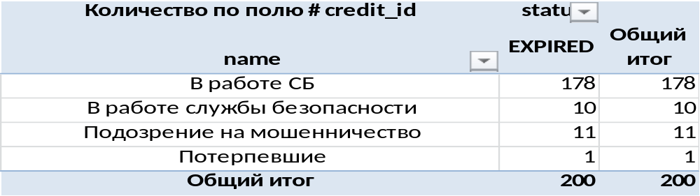

Поступило в работу -29.
Поданы отношения/заявления в правоохранительные органы – 13.
Оказывается максимальное содействие правоохранительным органам, для установления виновных лиц и возмещения причинённого материального ущерба Компании. СБ принимало участие в 2 судебных процессах.
Поступило 21 обращений, через канцелярию Компании, по всем обращениям своевременно предоставлены ответы.
СБ было инициировано внесение корректировки информации по 3 заемщикам в ТОО Первое кредитное бюро, в связи с их не причастностью к получению займов.
Бойко С.В.

